Nama : Nazarudin Zaini

NIM : 20210040109

Kelas : TI21E

PBO Praktikum

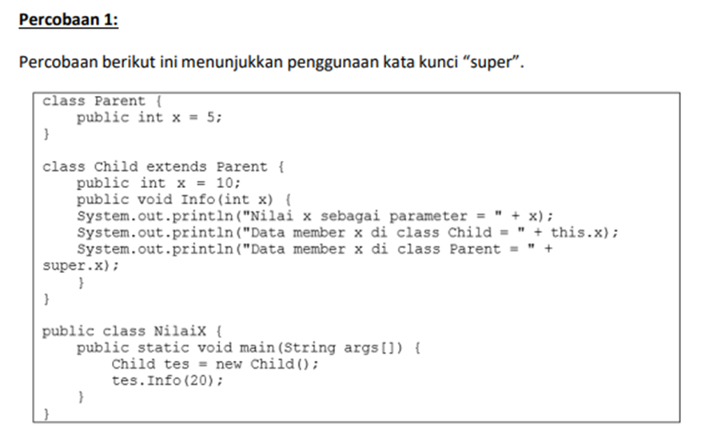

Hasil Analisa : Ketika object ‘tes’ dibuat, dan object tersebut memanggil fungsi info, maka output yang dihasilkan yaitu ‘20, 15, 5’. Meskipun variabel yang dipanggil sama yaitu ‘x’, yang membedakan adalah pemanggilan dari variabelnya.

Jika hanya variabel ‘x’ yang dipanggil, maka nilai yang muncul adalah 20 (karena x merupakan nilai dari parameter). Jika yang dipanggil ‘this.x’ maka nilai 10 lah yang akan diambil. Sedangkan ‘super.x’ akan memanggil nilai dari parent class yaitu 5.

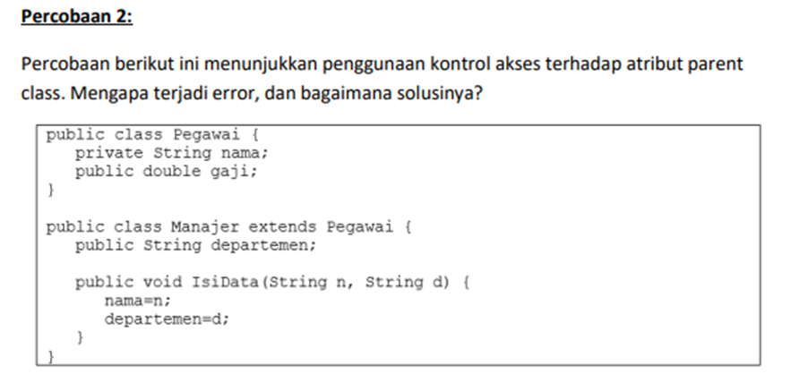

Hasil Analisa : Terjadi error karena pada class IsiData di dalam class Manajer memanggil variabel nama, sedangkan didalam class Manajer tidak terdapat variabel nama (Ada di parent class tetapi dalam kondisi private)

Solusi : Mengubah atribut nama pada class Pegawai menjadi public agar bisa diakses oleh class Manajer, serta pemanggilan nama pada fungsi IsiData diubah menjadi super.nama = n

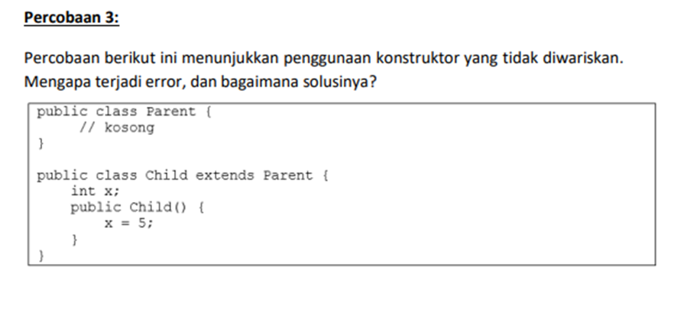

Hasil Analisa : Tidak terjadi error walaupun parent class tidak mempunyai Constructor

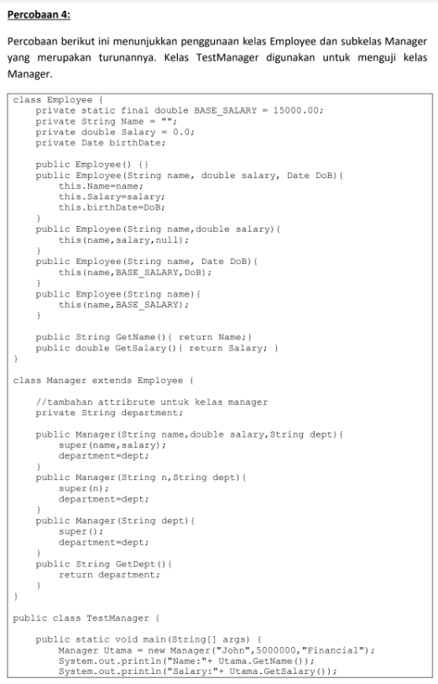

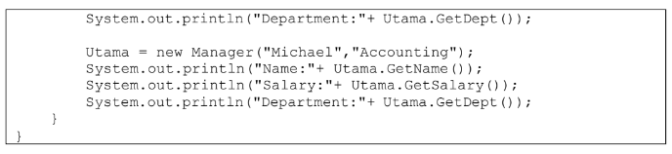

Hasil Analisa : Tidak terdapat error karena semua penggunaan fungsi sudah benar

Pemanggilan objek pertama menggunakan constructor dengan 3 parameter yaitu nama,salary, dan Dept sedangkan object kedua menggunakan constructor dengan 2 parameter yaitu nama dan Dept